Expediente: 2025/28
AL SEÑOR REPRESENTANTE DE ALMERIMAR S.A.

El 23 de octubre de 2017 por resolución del Director General de Planificación y Gestión del D.P.H. de la Consejería de la Junta de Andalucía de Medio Ambiente y Ordenación del Territorio, a la mercantil Almerimar S.A. se les declara como usuarios con la autorización de reutilización de aguas depuradas de la ERAR de El Ejido.
Mediante decreto del presidente del Consorcio para la Gestión del Ciclo Integral del Agua de uso urbano en el Poniente Almeriense del día 30 de septiembre de 2024, se elevó a definitiva la modificación del artículo 5.3 de la Ordenanza reguladora de la Prestación Patrimonial de Carácter Público No Tributario, aprobada inicialmente por la Junta General del Consorcio celebrada el 14 de agosto de 2024. Dicho artículo dice lo siguiente:

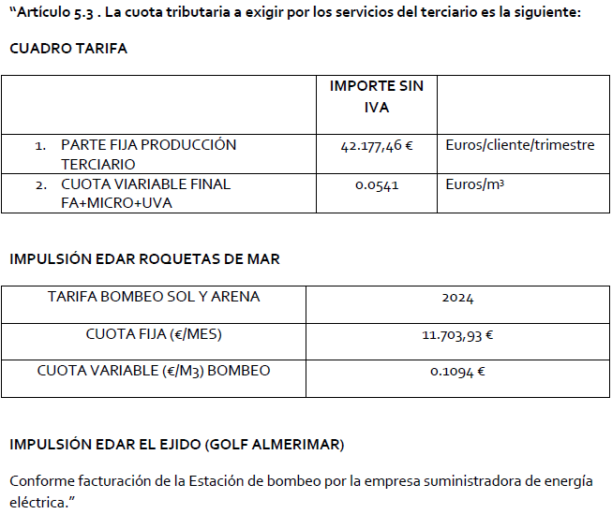

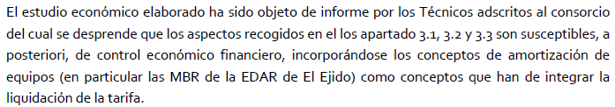

La modificación del artículo entró en vigor a partir de su publicación en el B.O.P. de Almería número 205 el 22 de octubre de 2024.
El 24 de febrero de 2025 se recibe escrito de ALMERIMAR S.A. al operador de El Ejido rechazando al abono del pago del agua regenerada y el tratamiento del terciario de la ERAR de El Ejido.
En su escrito, Almerimar S.A. manifiesta lo siguiente: “Por otro lado, dicha autorización de reutilización cabe ser considerada extinguida por caducidad conforme a lo previsto en la condición general nº 13 de la misma, al haber transcurrido sin explotación más de 3 años consecutivos desde su otorgamiento, el 23 de octubre de 2017.” La caducidad que se dilucida se debe entender que no es tácita, aunque se establezca la caducidad en las condiciones generales de la resolución para la autorización de reutilización de aguas depuradas de la ERAR de El Ejido, esta caducidad debe ser declarada de forma expresa.
Así también en el Decreto 43/2008, de 12 de febrero, regulador de las condiciones de implantación y funcionamiento de campos de golf en Andalucía en su artículo 8.2 establece lo siguiente: “Los campos de golf deberán ser regados con aguas regeneradas de conformidad con los condicionantes y requisitos establecidos en la normativa vigente sobre la reutilización de aguas depuradas. No obstante, cuando no exista caudal suficiente de agua residual disponible, el organismo de cuenca podrá conceder o autorizar otros recursos hídricos según lo dispuesto en el Plan Hidrológico de cuenca.” El agua regenerada se encuentra enteramente disponible desde que se recepcionaron las obras del terciario de la ERAR de El Ejido el día 13 de mayo de 2024.
Por todo lo expuesto anteriormente le comunico como usuario, que, desde la entrada en vigor de la modificación de la ordenanza, están obligados a regar con aguas regeneradas. También deberán abonar la cuota fija de producción del terciario cuyos costes de mantenimiento y conservación están siendo sufragados por el operador.

El presente documento ha sido firmado electrónicamente, de acuerdo con lo establecido en la Ley 40/2015, de 1 de octubre, de Régimen Jurídico del Sector Público, por la autoridad en la fecha que se indica al pie del mismo, cuyo autenticidad e integridad puede verificarse a través de código seguro que se inserta.

